Atividade Container

Vinicius Aoki Eguchi RA: 01242095

Acessando a EC2:

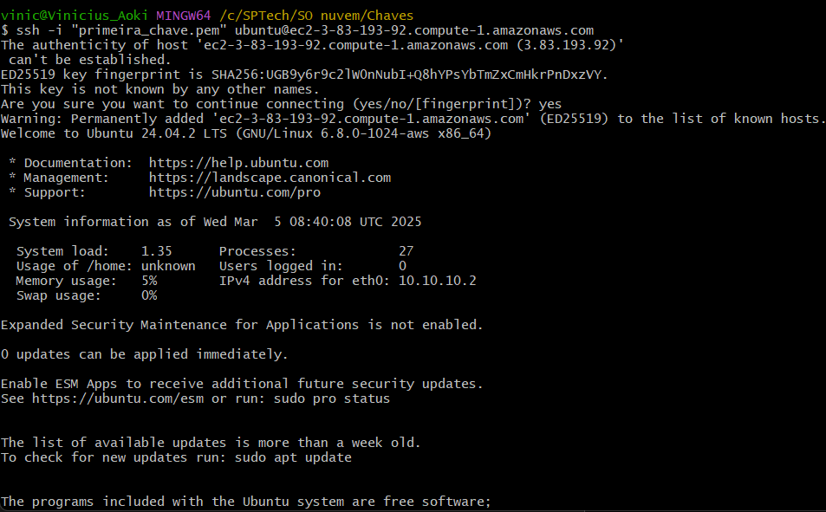

Atualizando pacotes:

Instalando Docker:

Verificando a versão do Docker:

Ativando o Docker:



Habilitando o Docker:



Baixando o imagem do contêiner do mysql:

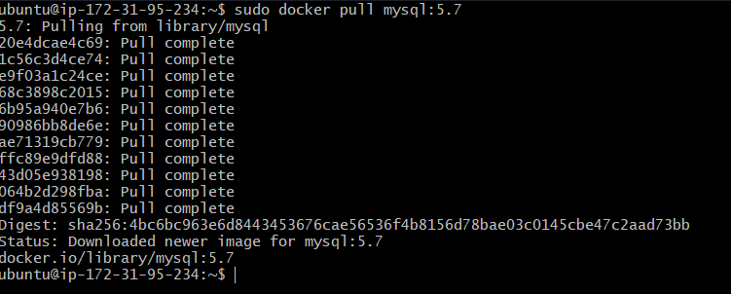

Verificando o download da imagem:

Criando o conteiner:



Confirmando a criação do contêiner:

Monitorando o consumo de recursos do container:

Comando para manipular o container:

Acessando o Mysql:

Rodando comando Myslq:

Saindo do Mysql:

Saindo do Container:

Parando o Container:

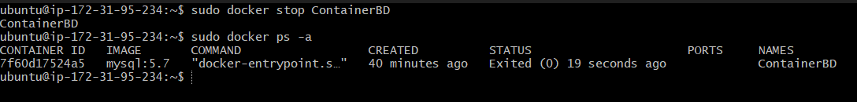

Desafio:

Não consegui fazer :(

Pesquisa:

Imagens Docker para criação de container

Imagens são como ‘diretórios’ que possuem todos os arquivos e configurações sobre um programa ou SO, então ao invés de ser necessário configurar um container do zero, é apenas necessário usar uma imagem.

Como o DockerFile ajuda na criação das imagens Docker

O DockerFile é uma documentação com todos os comandos Docker que podem ser utilizados para criar e configurar uma imagem.

Gerenciamento dos containers via Docker Compose

O Docker Compose permite a criação de um arquivo de configuração que gerencia vários containers diferentes, facilitando sua gestão e implementação.

Como é feita a comunicação entre container criado pelo Docker

Os containers se comunicam por meio de redes, onde elas criam uma zona de confiança para comunicação entre container. As redes podem ser configuradas por meio de linha de comando ou pelo Docker Compose.